2023-2024北师大版一年级数学(上)期末考试卷

题 号 | 一 | 二 | 三 | 四 | 五 | 六 | 七 | 八 | 九 | 总 分
得 分

一、数一数，写一写。 (6分)
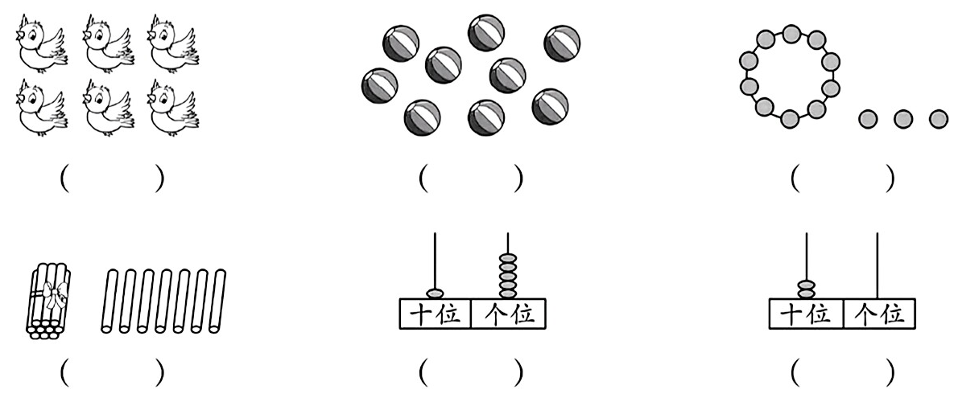

二、填 空 。 (每空1分,共 22 分)
1. 与 17 相邻的两个数是( )和( ),15后面第5个数是( )。
2. 时针在8和9的中间，分针指着6，这时的时间是( )。
3. 一个两位数，十位数字是1，比个位数字少4，这个数是( )。

4.
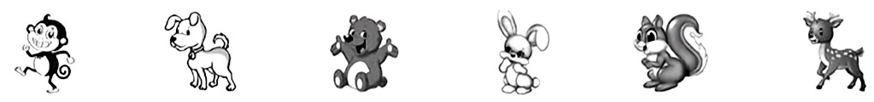
(1)从前数，把第4只小动物圈起来。

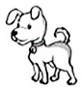
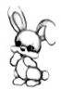
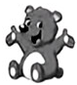
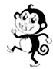
(2) 在 的( )面, 在 的( )面。

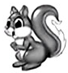
(3) 前面有( )只小动物。
5. 在□里填上合适的数。
6+□=14 10-□=5 □+3=12

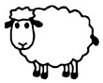
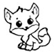
6. 一只 表示 10,一只 表示2，下面的小动物们表示的数各是多少?
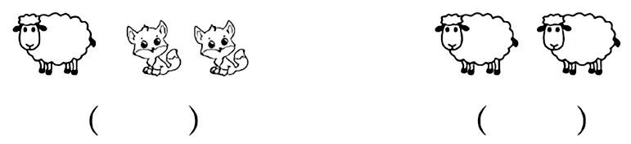
7.今天早上晶晶吃了8个水饺，还剩6个水饺。 妈妈一共为晶晶准备了( )个水饺；晶晶再吃( )个就刚好吃了10个。

三、判 断 。 (对的打“✔”,错的打“×”)(10分)
1. 分针与时针都指向 12时是12时整。 ( )
2.一个也没有可以用“0”表示。 ( )


3. 是一个圆柱。 ( )
4. 球可以向任意方向滚动。 ( )
5.13前面的第3个数是 11。 ( )

四、选 择。 ( 将 正 确 答 案 的 序 号 填 在 括 号 里)(12分)
1. 比9少5的数是( )。
A. 3 B. 4 C.5
2. 与 14—3得数相等的算式是( )。
A. 12+3 B. 13—1 C. 4+7
3.15 和1中的两个“1”相比,( )。
A. 意义相同 B. 意义不同 C. 无法确定
4. 在3,6,□,12,15中,□里应填( )。
A. 9 B. 8 C. 10

5.乐乐今天读了( )页书。
A. 5
B. 7
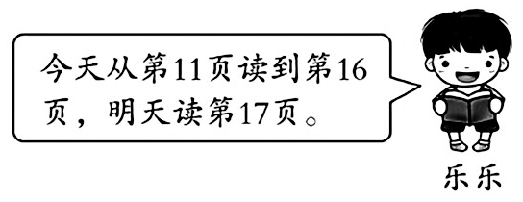
C. 6

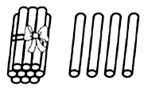
6. 里面有( )。
A.1个十和4个一 B.1个一和4个十 C. 14 个十

五、画 一 画 。 (4 分)

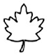
1. 画“△”,比 多3个。
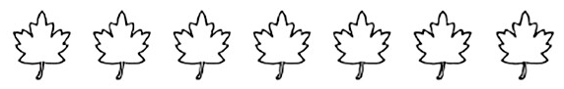


2. 画“○”,比 少2个。


六、先 计 算 下列 算 式,再分类。 (16分)
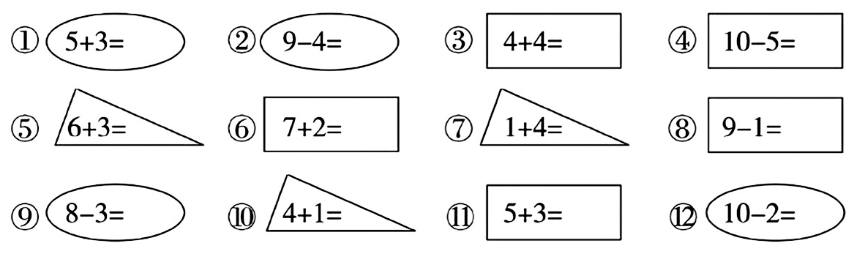
按 形 状 分: 、 、 。
按 得 数 分: 、 、 。
按加减法分: 、 。

七、认 真 思 考 ,并 填 空 。(6 分)

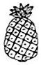
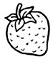
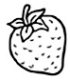
1. 10- =4 + =13

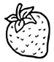
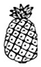
=□ =□
2. 把2、3、4、5分别填入□中，每个数只能用一次。
□+□-□=□
□+5=17 12-□=10 □+10=19-6
15-2-□=10 □+6>9 10-□>5

八、列 式 计 算 。(8分)

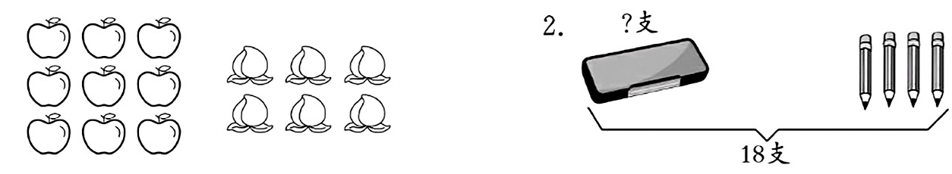
1.
□+□=□ □○□=□(支)

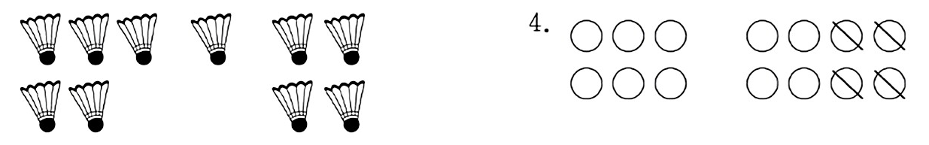
3.
□+□+□=□ □○□○□=□
九、解决 问 题。 (16分)
1. 家电超市原来有几台电视机?(5分)

□○□=□(台)
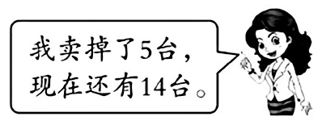
2. 君君现在有多少个机器人?(5分)
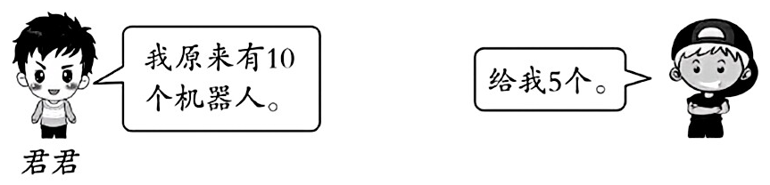
□○□=□(个)
3.贝贝有多少支铅笔?(6分)
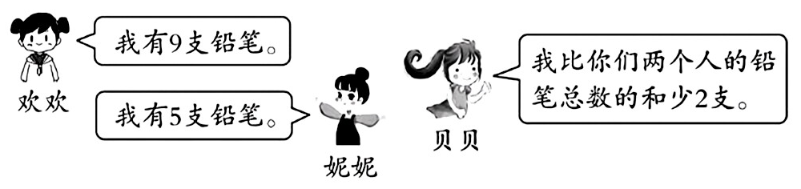
□○□○□=□(支)

